控制處理流程—2
用if 條件陳述來進行分支處理 ( P110)
1. msgbox “接下執行條件支處理”

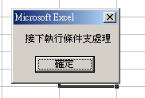

2. MsgBox "是否在儲存格代人數值” , vbYesNo, “選擇條件”

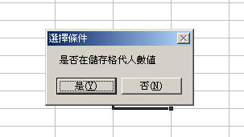

3. 改變 “vbYesNo “ 可以改變對話窗不同內容

例如:

VbOkOnly 只顯示出 ( 確定)按鈕
Vbinformation 顯示資訊圖示
Vbcritical 顯示警告圖示

可以同時用兩個VbOkOnly +vbinformation 顯示出 ( 確定)按鈕和警告圖示

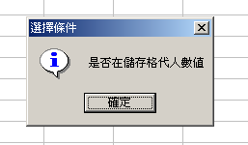

4. Rtn = MsgBox "是否在儲存格代人數值” , vbYesNo, “選擇條件”

變數 值

x = 1 + 2

5. 如何宣告變數
Dim var as datatype

var…………宣告的變數
datatype…………變數的資料型態

例如:
dim name as string 宣告變數 name 為字串的資料型態
dim age as integer 宣告變數 age 為整數的資料型態

變數的資料型態參考p120頁.
6. if 條件陳述語句
if 要判斷的運算式 then
當為真時執行處理

endif

例如1:
If Range("a1") = 50 Then

Range("a2") = 100
End If
假如 a1=50 時

執行
b1=100

例如2:
If Range("d1") = 2 Then

MsgBox ("ok")

Else
MsgBox (" not ok")
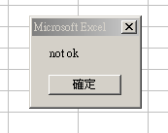
End If

當di =2 時
顯示 “ ok “ 對話窗

否則
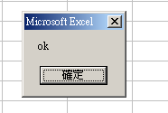
顯示 “ ok “ 對話窗

輸入程式碼:
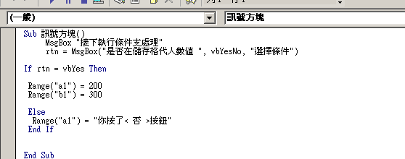

Sub 訊息方塊()
MsgBox "接下執行條件支處理"
Rtn = MsgBox "是否在儲存格代人數值” , vbYesNo, “選擇條件”
If rtn = vbYes Then

Range("a1") = 200
Range("b1") = 300

Else
Range("a1") = "你按了< 否 >按鈕"
End If

End Sub
按<是否 >按鈕 按< 否 >按鈕
